МУНИЦИПАЛЬНОЕ БЮДЖЕТНОЕ ДОШКОЛЬНОЕ ОБРАЗОВАТЕЛЬНОЕ
УЧРЕЖДЕНИЕ ДЕТСКИЙ САД КОМБИНИРОВАННОГО
ВИДА № 5 «ДУБОК» СТАНИЦЫ АРХАНГЕЛЬСКОЙ
МУНИЦИПАЛЬНОГО ОБРАЗОВАНИЯ
ТИХОРЕЦКИЙ РАЙОН

Физкультурное развлечение для детей
старшего дошкольного возраста
«Поездка на Олимпиаду»

Белашова Е.К.
инструктор по физической культуре

Задачи:
Образовательная область «Физическая культура»
- Закрепить двигательные умения и навыки владения мячом в спортивных играх.
- Закрепить основные виды движений.
- Закрепить знания о спортивных играх: футболе, баскетболе, волейболе, боулинге, бадминтоне, теннисе.
Образовательная область «Здоровье»
- Формировать потребность к занятиям физической культурой и спортом.
Образовательная область «Социализация»
- Воспитывать целеустремлённость, настойчивость, чувство коллективизма, дружелюбие.
Образовательная область «Музыка»
- Развивать умение сотрудничать и заниматься совместным творчеством в коллективной музыкальной деятельности.
Предварительная работа.
- Поисковая работа по подбору иллюстративного материала по теме «Спортивные игры».
- Беседа «Спортивные игры»
- Просмотр презентации «Спортивные игры»
- Знакомство с дидактической игрой «Узнай игру по мячу»
- Чтение рассказа «Бадминтон».

Оборудование. 2 баскетбольных мяча, 2 волейбольных мяча, 2 футбольных мяча, 2 теннисных мяча, 2 мяча для настольного тенниса, теннисные ракетки, бадминтонные ракетки, 2 скакалки, 2 флажка, 2 мешочка с песком, обручи, маленькие футбольные ворота, кегли, кружки красного, жёлтого, зелёного цвета, воздушный шар, волейбольная сетка,

Ход развлечения
Под звуки «Спортивного марша» в спортивной форме входят дети и строятся в шеренгу.
Ведущий. Здравствуйте, дорогие участники соревнований. Сегодня мы с вами отправимся на Олимпиаду! С собой возьмём умение, сноровку и хорошее настроение! И так в путь!
Музыкально – ритмическая композиция «Если с другом вышел в путь».
Приложение № 1
Ведущий. Путь, ребята предстоит далёкий. А поможет нам в пути наш друг. Он помогает регулировать движение машин и пешеходов на улицах. А как его зовут, вы сейчас узнаете!
Он каждому даёт приказ – зелёный, жёлтый, красный глаз.
Внимание, глядит в упор наш друг – трёхглазый…(светофор).
Ведущий. Правильно, дети, это светофор! Входит взрослый в костюме светофора.
Светофор. Я – светофор, надёжный друг. Я помогаю всем вокруг.
Я на дороге – командир, известен всем на целый мир!
Ведущий. Будет радостной дорога, впечатлений очень много,
Если следовать без спора указаньям светофора.
Выполняй закон простой: красный свет зажёгся – стой!
Жёлтый вспыхнул – подожди! А зелёный свет – иди!
Светофор поднимает вверх кружок зелёного цвета.
Ведущий. Светофор нам показывает, что мы можем отправляться в путь. Дети строятся в колонны по одному за линиями старта. Светофор показывает кружок с красным цветом.
Ведущий. Вот и первая остановка. Угадайте, как она называется? Показывает картинку с игрой в баскетбол. Приложение № 2
Дети. «Баскетбольная».
Ведущий. А что означает слово баскетбол?
Дети. «Баскет» в переводе с английского языка означает – корзина; «бол» - мяч.
Ведущий. А где зародился баскетбол.
Дети. В США
Ведущий. Я предлагаю показать, как вы владеете баскетбольным мячом.
Эстафета «Баскетбольная».
По сигналу первые игроки, каждой из команд, толкая мяч перед собой, ведут его до обозначенного места. Бросают мяч в баскетбольное кольцо или корзину, и бегом с мячом в руках возвращаются к команде. Выигрывает команда первой выполнившая задание и большее количество раз попавшая в кольцо.

Ведущий. Отправляемся дальше в путь.
Светофор поднимает кружок с зелёным цветом. Дети обходят по залу один круг, выполняя махи ногами, и строятся на свои места у линии старта. Светофор показывает кружок с красным цветом.
Ведущий. А какая же это остановка? Показывает картинку с игрой в футбол. Приложение № 3
Дети. Футбольная.
Нет игры на белом свете веселее, чем футбол!
Любят взрослые и дети забивать в ворота гол!
Эстафета «Футбольные виртуозы».
По сигналу первые игроки, каждой из команд, толкая мяч ногой, «змейкой» вокруг кеглей ведут его до обозначенного места, выполняют удар по воротам. Обратно возвращаются, ведя мяч ногой по прямой. Побеждает команда первой выполнившая задание и большее количество раз забившая мяч в ворота.
Ведущий. Поехали дальше.
Светофор поднимает кружок с зелёным цветом. Дети обходят по залу один круг, выполняя круговые движения прямыми руками вперёд и назад, и строятся на свои места у линии старта. Светофор показывает кружок с красным цветом.
Ведущий. А какая же это остановка? Показывает картинку с игрой в волейбол. Приложение № 4
Дети. Волейбольная.
Ведущий. Летит мой шар, летит к тебе, смотри не прозевай!
Держи его, лови его и снова бей, бросай.

Эстафета «Воздушный волейбол».
Посередине зала натягивается волейбольная сетка. Каждая из команд становится на одну из половин зала в рассыпную. Жребием выбирается команда первой выполняющая подачу. Игрок становится у сетки и бросает воздушный шарик через сетку на сторону соперника. Игроки, толкая шар от игрока к игроку, перебрасывают его на сторону соперника через сетку.
Правила. Шар во время передач задерживать в руках нельзя. Игра продолжается пока мяч не коснулся пола или стен зала. Команда на половине, которой мяч коснулся пола, проигрывает очко. Игра продолжается 5 минут.
Ведущий. Осталась на нашем пути последняя остановка. В путь.
Светофор поднимает кружок с зелёным цветом. Дети подскоками обегают один круг, и строятся на свои места у линии старта. Светофор показывает кружок с красным цветом.
Ведущий. Как называется эта станция? Показывает картинку с игрой в боулинг. Приложение № 5
Мяч катаю, мяч катаю, я им кегли все сбиваю. (Боулинг)
Дети. Боулинг.
Эстафета «Боулинг».
Перед каждой командой на расстоянии 4-5 м. ставятся в ряд по 6-7 кеглей. У первых игроков по большому мячу. По сигналу первые игроки бросают мяч так, чтобы он не прыгал, а катился по полу по направлению к кеглям, стараясь сбить как можно большее количество кеглей. Подсчитывается количество упавших кеглей. Следующий игрок выполняет бросок, так по очереди все игроки команды. Выигрывает команда сбившая большее количество кеглей.

Ведущий. Вот мы и на стадионе. Здесь сейчас проходит Олимпиада, в разных видах спорта соревнуются спортсмены. Каждый хочет показать, что он самый лучший, сильнее и быстрее всех. Давайте покажем всем, что вы тоже ловкие и быстрые.
Аттракцион «Собери не ошибись».
В центре зала лежат два обруча. На расстоянии 3м. от них на полу в обруче лежат по одному футбольному, баскетбольному, волейбольному, теннисному мячу, бадминтонному волану, теннисной ракетке, бадминтонной ракетке, скакалке, флажку, мешочку с песком, кегле. Ведущий вызывает по одному игроку из команды, они встают у линии старта. По сигналу бегут до обруча, берут предметы принадлежащие спортивным играм, кладут на стол и бегут за следующим. Когда все предметы будут собраны в обруче, возвращаются к линии старта, поднимают руку.
Правила. В обруч не переносится инвентарь не принадлежащий к спортивной игре. От каждой команды играют по 3-4 человека.
Ведущий. Есть мячи большие, есть мячи и маленькие –
Весёлые и смешные как один удаленькие.
В руки вы мячи возьмите, быстро их перенесите.
Эстафета «Большие и маленькие».
Дети строятся в колонны по одному у линии старта. Рядом с линиями старта кладётся по большому обручу, в котором лежат разного размера и разных спортивных игр мячи. На линии финиша, кладётся по второму обручу. Между линиями старта и финиша на равном расстоянии друг от друга раскладываются обручи. По сигналу игроки, стоящие первыми берут из обруча один мяч, прыгают на двух ногах вперёд из обруча в обруч, кладут мяч в обруч, лежащий на линии финиша, обратно возвращаются также, прыжками. Побеждает команда первой выполнившая задание.
Ведущий. Силу, ловкость и сноровку щедро дарит нам игра,
И с мячом на тренировку мы торопимся друзья!
Эстафета «Собери пары».
На расстоянии 3-5 от линии старта кладётся по большому обручу, в котором лежат бадминтонные ракетки, воланы, теннисные ракетки, мячи для настольного тенниса. По сигналу первые игроки бегут к обручу, берут «пару» - бадминтонную ракетку и волан, или теннисную ракетку и мяч для настольного тенниса, и бегом возвращаются в команду. Выигрывает команда первой выполнившая задание и правильно собравшая все пары.
Ведущий подводит итоги соревнований.
Ведущий. Наша поездка на Олимпиаду подходит к концу. Вы показали себя ловкими, смелыми, быстрыми. Мы не раз с вами встретимся в этом зале на новых соревнованиях.
Занимайтесь волейболом, баскетболом и футболом,
Змеев пёстрых запускайте, на коньках зимой гоняйте.
Сильным будь на радость всем, славный маленький спортсмен.
Светофор помоги нам отправится домой.
Светофор поднимает кружок с зелёным цветом. Дети выходят из зала.
Приложение № 1
Музыкально-ритмическая композиция «Если с другом вышел в путь».
(Песня «Когда мои друзья со мной», муз. В.Шаинского, сл.М.Танича)
Проигрыш. | Хлопают в ладоши.
Ля-ля, ля-ля, ля-ля, ля-ля, ля-ля, эй! | Ходьба на месте.
Первый куплет.  Если с другом вышел в путь,  Если с другом вышел в путь,  Веселей дорога. | Два прыжка: ноги врозь, руки в стороны – ноги вместе, руки вниз.
Без друзей меня чуть, чуть,  Без друзей меня чуть, чуть, | Отводят от груди правую руку, затем прижимают её к груди. Тоже левой рукой.
А с друзьями – много. | Отводят от груди в стороны обе руки, слегка наклоняются вперёд, затем выпрямляются, опускают руки вниз.
Припев.  Что мне снег, что мне зной,  Что мне дождик проливной, | «Пружинка», покачивая вперёд, назад руками.
Когда мои друзья со мной! | Повороты вправо, влево, руки на поясе.
Слова припева повторяются. | Движения те же.
Ля-ля, ля-ля, ля-ля, ля-ля, ля-ля, эй! | Ходьба на месте.
Второй куплет.  Там, где трудно одному,  Там, где трудно одному,  справлюсь вместе с вами. | Выставляют поочерёдно вперёд от груди правую, левую руку, кисть перпендикулярно, ладонь вверх (по 4 раза)
Где чего-то не пойму,  Где чего-то не пойму,  Разберём с друзьями! | Поднимают плечи вверх, руки в стороны – вниз (2 раза)
Припев.  Что мне снег, что мне зной,  Что мне дождик проливной, | «Пружинка», покачивая вперёд, назад руками.
Когда мои друзья со мной! | Повороты вправо, влево, руки на поясе.
Слова припева повторяются. | Движения те же.
Ля-ля, ля-ля, ля-ля, ля-ля, ля-ля, эй! | Ходьба на месте.
Третий куплет.  На медведя я, друзья,  На медведя я, друзья,  Выйду без испуга, | Выставляют вперёд – в сторону прямую правую руку, кисть в кулак; левая рука слегка согнута в локте, кулак ставится под локоть правой руки – «стреляют из оружья».
Если с другом буду я,  Если с другом буду я, | Отводят от груди правую руку, затем прижимают её к груди. Тоже левой рукой.
А медведь – без друга! | Отводят от груди в стороны обе руки, слегка наклоняются вперёд, затем выпрямляются, опускают руки вниз.
Припев.  Что мне снег, что мне зной,  Что мне дождик проливной, | «Пружинка», покачивая вперёд, назад руками.
Когда мои друзья со мной! | Повороты вправо, влево, руки на поясе.
Слова припева повторяются. | Движения те же.
Ля-ля, ля-ля, ля-ля, ля-ля, ля-ля, эй! | Ходьба на месте.
Четвёртый куплет  Если с другом вышел в путь,  Если с другом вышел в путь,  Веселей дорога. | Два прыжка: ноги врозь, руки в стороны – ноги вместе, руки вниз.
Без друзей меня чуть, чуть,  Без друзей меня чуть, чуть, | Отводят от груди правую руку, затем прижимают её к груди. Тоже левой рукой.
А с друзьями – много. | Отводят от груди в стороны обе руки, слегка наклоняются вперёд, затем выпрямляются, опускают руки вниз.
Припев.  Что мне снег, что мне зной,  Что мне дождик проливной, | «Пружинка», покачивая вперёд, назад руками.
Когда мои друзья со мной! | Повороты вправо, влево, руки на поясе.
Слова припева повторяются. | Движения те же.
Проигрыш. | Хлопки в ладоши.
Припев.  Что мне снег, что мне зной,  Что мне дождик проливной, | «Пружинка», покачивая вперёд, назад руками.
Когда мои друзья со мной! | Повороты вправо, влево, руки на поясе.
Слова припева повторяются. | Движения те же.
Ля-ля, ля-ля, ля-ля, ля-ля, ля-ля, эй! | Ходьба на месте.
Всё! | Поднимают руки вверх-в стороны.

Приложение № 2

Баскетбол

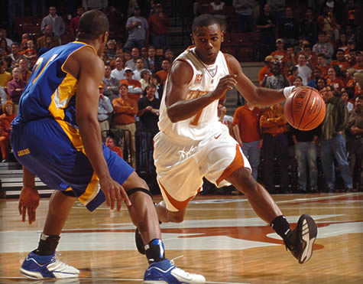

Приложение № 3

Футбол

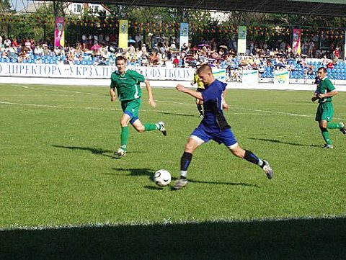

Приложение № 4

Волейбол

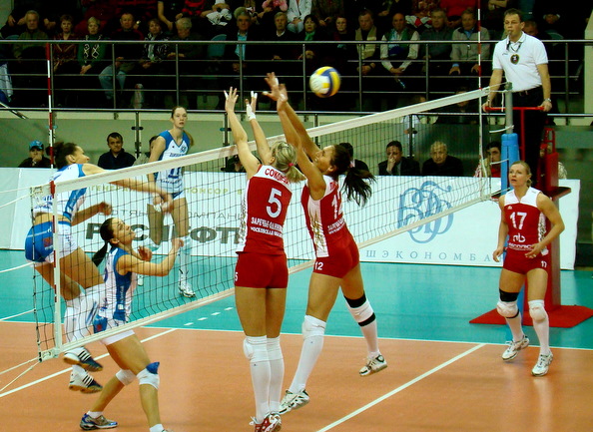

Приложение № 5
Боулинг

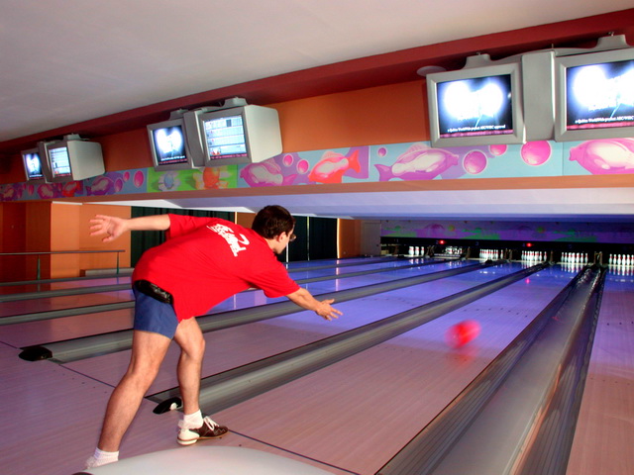

Используемая литература.
- Ю.А.Кириллова «Навстречу Олимпиаде» физкультурные досуги для детей старшего дошкольного возраста. Детство-Пресс, Санкт-Петербург, 2012 г.
- Т.Е.Харченко «Физкультурные праздники в детском саду». Детство-Пресс, Санкт-Петербург, 2009 г
- И.И.Кучма «Олимпийские игры в детском саду». Издательско-торговый дом «Корифей», Волгоград, 2005г.
- Интернет сайт - images.yandex.ru

